План отключений потребителей
Дата | Время | Отключаемые объекты и  территории | Причина отключения
17.05.21 | 09⁰⁰-17⁰⁰ | с. Речное, часть ул.: Вознесенского, Молодежная, Речной. | Капитальный ремонт ТП-63
17.05.21 | 09⁰⁰-17⁰⁰ | с. Никольское, часть ул. Центральная. | Капитальный ремонт ТП-315
17.05.21 | 13⁰⁰-17⁰⁰ | с. Глазуновка, часть ул.: Переулок 2, Солнечная, Труда.  Организации: Глазуновская Школа-д/сад | Текущий ремонт ТП-28

Уважаемые потребители электроэнергии!
Во времени отключения и включения объектов будут незначительные корректировки, но объект не может быть обесточен ранее заявленного времени.
Возможны незапланированные перерывы в электроснабжении для производства внеплановых кратковременных работ и ликвидации аварий без предупреждения.
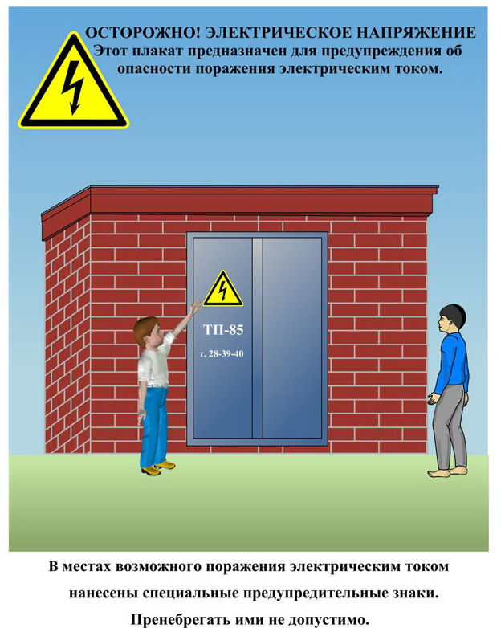
Сообщите о возможных местах поражения электрическим током!
Телефон диспетчера РЭС 3-13-01 круглосуточно.

